UNIVERZITET U SARAJEVU

ELEKTROTEHNIČKI FAKULTET

RAČUNARSTVO I INFORMATIKA

Projektna dokumentacija

**Detekcija QRS kompleksa**

PREDMET: Biomedicinski signali i sistemi

Studentice:

Ines Kulenović,

Amna Maksumić, 15695/670

**1. Opis projekta**

|  |  |
| --- | --- |
| Cilj | Razvoj aplikacije za jednostavniji prikaz ecg signala, te detekcija qrs komplexa. Ekg signal je pohranjen u vidu tekstualne datoteke, koja predstavlja ulaz u dati program. |
| RAZVOJNO OKRUŽENJE | Visual Studio 2012, Windows Forms, programski jezik C# |
| NAČIN  REALIZACIJE | Analizom koda koji je dostupan na c2.etf.unsa.ba u sklopu materijala za predmet Biomedicinski sistemi i signali, došle smo do zaključka da bi za dati kod pogodno bilo razviti odgovarajući grafički interfejs. Grafički interfejs je mnogo pogodnije rješenje za krajnjeg korisnika. |
| KORIŠTENI MATERIJALI | c2.etf.unsa.ba |
| IZVOR SIGNALA | http://www.physionet.org/cgi-bin/atm/ATM |

**2. Opis korisničkog interfejsa i funkcionalnosti projekta**

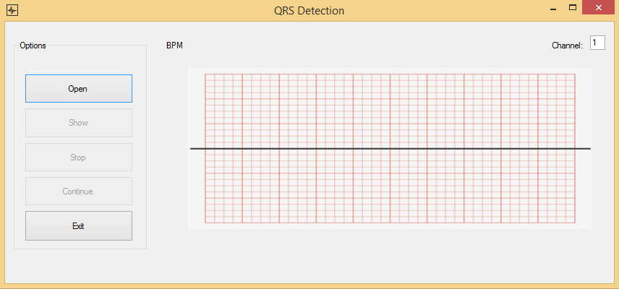

Slika 1: Izgled aplikacije pri prvobitnom pokretanju

Kao što je prikazano na prethodnoj slici, grafički interfejs se sastoji od dvije cjeline. Lijevi dio predstavlja opcije koje dati program nudi, dok desni dio nudi prikaz signala, BPM-a te podešavanje kanala.

Opcije:

* *Open* – otvaranje određene .txt datoteke;
* *Show* – prikaz signala;
* *Stop* – stopiranje prikaza signala, u svrhu detaljnog posmatranja;
* *Continue* – nastavak rikaza signala;
* *Exit* – zatvaranje aplikacije.

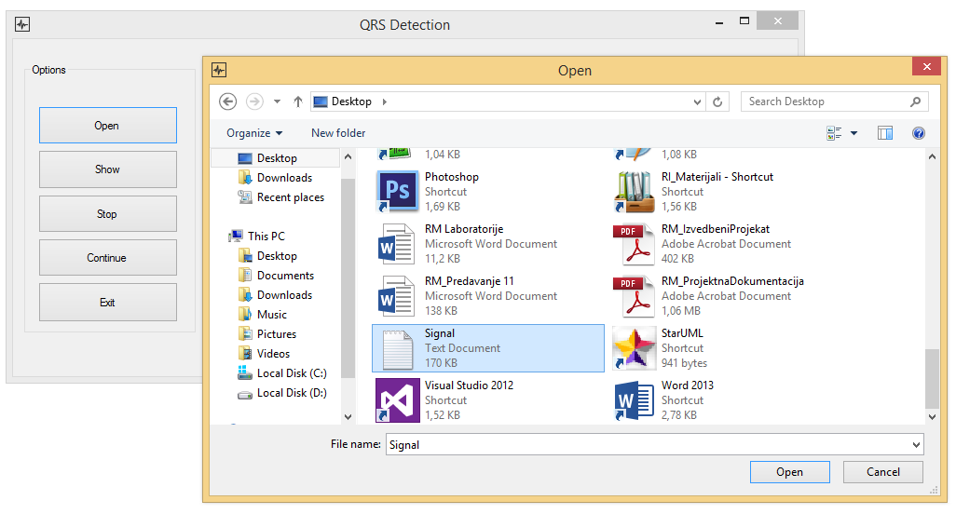

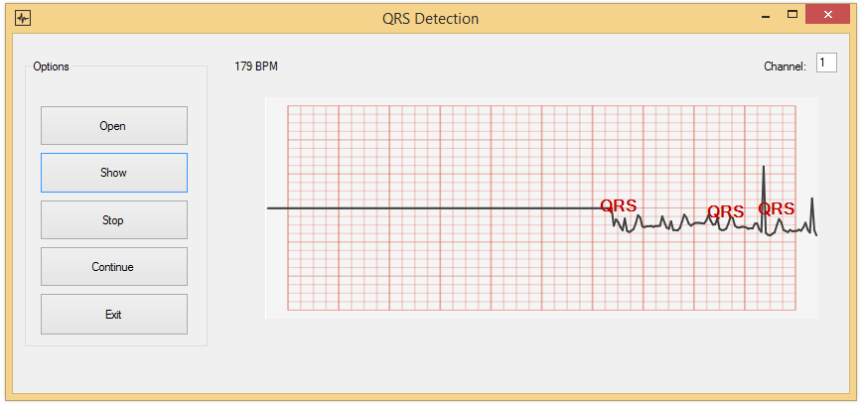Slika 2: Otvaranje .txt datoteke

Slika 3: Prikaz signala

**3. Kod detekcije QRS kompleksa**

using System;

using System.Collections.Generic;

using System.Linq;

using System.Text;

using System.Threading.Tasks;

namespace QRSdetection

{

class QRS

{

private int Sig;

private double[] Ampl;

private bool Detected;

private int DetCounter;

public QRS()

{

Ampl = new double[10];

}

public bool QRSCheck(double V)

{

double Filter;

bool Back;

if (Sig != 10)

{

Ampl[Sig] = V;

Sig = Sig + 1;

}

else

{

Ampl[0] = Ampl[1];

Ampl[1] = Ampl[2];

Ampl[2] = Ampl[3];

Ampl[3] = Ampl[4];

Ampl[4] = Ampl[5];

Ampl[5] = Ampl[6];

Ampl[6] = Ampl[7];

Ampl[7] = Ampl[8];

Ampl[8] = Ampl[9];

Ampl[9] = V;

}

Filter = Ampl[0] + Ampl[1] * 4 + Ampl[2] * 6 + Ampl[3] * 4 + Ampl[4]

- Ampl[5] - Ampl[6] * 4 - Ampl[7] * 6 - Ampl[8] * 4 - Ampl[9];

Back = false;

if ((Math.Abs(Filter) > 2) && (Detected == false))

{

Detected = true;

Back = Detected;

if (DetCounter >= 15) DetCounter = 5;

}

DetCounter++;

if (DetCounter >= 15)

if (Filter > 2)

{

DetCounter = 0;

Detected = false;

}

return Back;

}

}

}

Izvor:

Example 10:AQRS Detector

PhysioNet-WFDB Programmer's Guide,

G. B. Moody,Harvard-MITDivisionof Health Sciences andTechnology